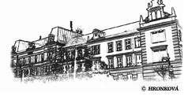
Příjmení: _____________________ Datum: _____
VE ŠKOLE
1. Doplň věty.
Naše škola se nachází v ulici ______________________ alej. Naše paní učitelka se jmenuje _____________________. Když přijdeme do budovy školy, převlékáme se a přezouváme se v ___________. Ve __________ máme své lavice se židlemi a zde se učíme různým vyučovacím předmětům. S různým sportovním náčiním cvičíme v _____________________.

2. Ve čtyřsměrce vyhledej věci, které patří do školy. Obrázky ti napoví. Až vyškrtáš všechna slova, zbyde ti jedno písmeno. Od tohoto písmene RYCHLÍCI zkusí vymyslet název školní potřeby.
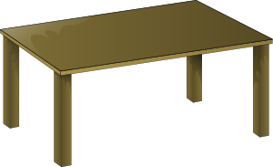

 |  |  | N
 |  | T | A | B | U | L | E
O | R | E | P | L | A | V | I | C | E
R | A | Z | Í | T | K | O | Š | A
 | H | Č | N | Ů | Ž | K | Y | K
 | I | Í | Á | G | U | M | A | N
 | N | M | Č | A | T | Í | Č | O | P
Y | K | L | E | T | S | A | P | P
 |  |  | K | T | I | Š | E | S


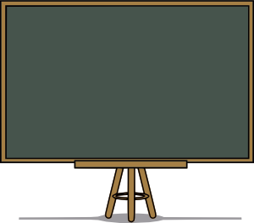
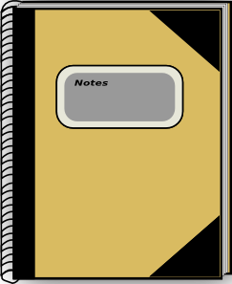

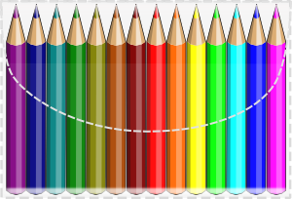


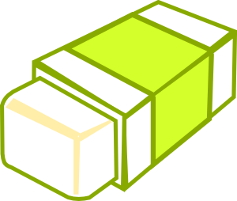
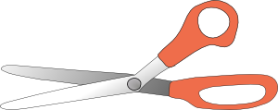
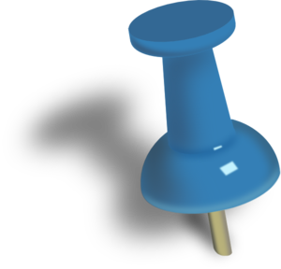

RYCHLÍCI: _____________________________________
3. Podtrhni věty, které jsou pravdivé.
Do školy chodíme pozdě. Ke spolužákům se chováme kamarádsky. Zdravíme jen pana ředitele, ostatní dospělé osoby v budově školy ne. Všechny školní potřeby udržujeme v čistotě. Věci, které nejsou naše, bez dovolení nebereme. Hlásit se nemusíme, můžeme vykřikovat. Nasloucháme si. Umíme poprosit i poděkovat. Bijeme spolužáky.

4. Z pomíchaných písmen vylušti povolání, která patří do školy.
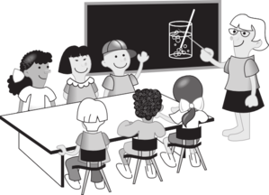
ILETUČ ____________
LETŘIDE _______________
KÍNŠOLK _______________
KACHUKAŘ ___________________
KAČKULÍZE ____________________
ACHYTELVOVAK ___________________

5. RYCHLÍCI – Zkus nakreslit naši školu.

Veškerý obrazový materiál [cit. 2012-10-09] dostupný pod licencí Public domain na WWW:

Tabule http://www.clker.com/clipart-16008.html
Pero a tužka http://www.clker.com/clipart-2225.html
Kniha http://www.clker.com/clipart-8564.html
Míč http://www.clker.com/clipart-4569.html
Razítko http://www.clker.com/clipart-1986.html
Guma http://www.clker.com/clipart-25554.html
Lavice http://www.clker.com/clipart-2224.html
Počítač http://www.clker.com/clipart-1796.html
Nůžky http://www.clker.com/clipart-9289.html
Pastelky http://www.clker.com/clipart-14667.html
Sešit http://www.clker.com/clipart-15922.html
Napínaček http://www.clker.com/clipart-pushed-pin.html
Kancelářská sponka http://www.clker.com/clipart-26580.html
Učitel se žáky http://www.clker.com/clipart-teacher-chemistry-classroom.html

